**МІНІСТЕРСТВО ОСВІТИ ТА НАУКИ УКРАЇНИ**

**НАЦІОНАЛЬНИЙ ТЕХНІЧНИЙ УНІВЕРСИТЕТ УКРАЇНИ «КПІ»**

**Кафедра**

**Автоматизованих систем обробки інформації та управління**

Звіт

Лабораторної роботи №2

ТЕМА: «Прототипи екранів»

з дисципліни «Мобільно-орієнтована розробка програмного забезпечення»

|  |  |  |
| --- | --- | --- |
|  |  | Виконали:  Самсонова О.С.  Устименко О.С.  Черненко О.Е. |
|  |  | Студенти гр. ІС-42, ФІОТ  4 курс |
|  |  |  |

Київ 2017

**1 Навіщо використовувати API(JSON)**

Користувач хоче отримати розклад для своєї групи, але ми ж не будемо зберігати розклад усіх груп. Для цього використовують API запити, що повертають дані в форматі (JSON). Надалі, вони будуть зберігатися в базі даних, але про них пізніше.

Нижче приведено приклад подібного запиту:



Рис.1. Схема запита для отримання номеру тижня

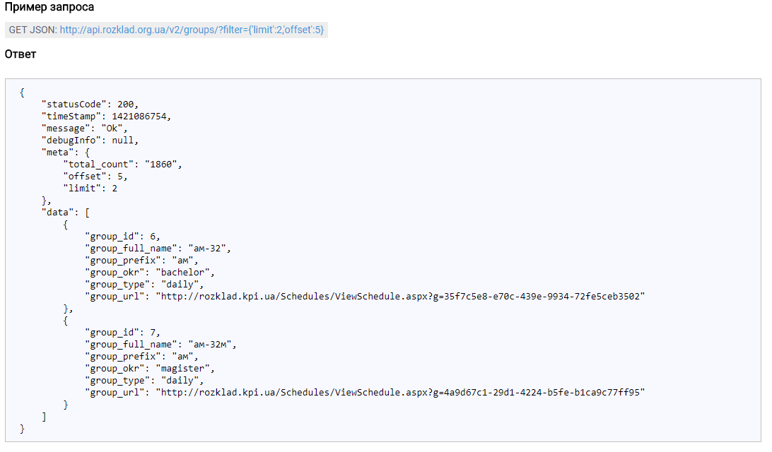

Рис. 2. Приклад отримання даних з запиту

**2 Яка запити використовуються**

Використовуються API. Чому саме API?

* Ідеально підходить для нашої задачі.
* Гарно підходить для новачків
* Швидка та легка

**3 Висновки**

Було проаналізовано можливі рішення для відповідної роботи програми. Серед них вибрано одне – робота з API. Реальні запити будуть відрізняться від того, що представлений тут.